Министерство образования и науки Российской Федерации

Севастопольский государственный университет

Институт информационных технологий и управления в технических системах

Кафедра ИС

ОТЧЕТ

по лабораторной работе №1

ВСТРОЕННЫЕ ТИПЫ ДАННЫХ В С#. МАССИВЫ. СТРОКИ. РЕГУЛЯРНЫЕ ВЫРАЖЕНИЯ

Выполнил:

ст. гр. ИС/б-21-о

Куркчи А. Э.

Проверил:

Шишкевич В. Е.

Севастополь

2016

1. ЦЕЛЬ РАБОТЫ

В ходе выполнения данной лабораторной работы необходимо изучить классификацию типов данных и отличительные особенности синтаксических конструкций языка C# от C++; базовые типы: Array, String, StringBuilder, а также средства стандартного ввода/вывода и возможности форматирования вывода; получить понятие о регулярных выражениях и их применении для поиска, замены и разбиения текста на синтаксические лексемы.

1. ПОСТАНОВКА ЗАДАЧИ

Вариант № 6

1. Проработать примеры программ 1-8, данные в теоретических сведениях. Создать на их основе программы. Получить результаты ра­боты программ и уметь их объяснить. Внести их в отчет по работе с комментариями.
2. Выполнить задания на двумерный массив по указанию препода­вателя.  
   Заполнить двухмерный массив целыми числами от 1 до 100 по спирали.
3. Выполнить задания на строки по указанию преподавателя. Ис­пользовать в задачах два класса строк: String и StringBuilder.  
   Дана строка, содержащая текст на русском языке. Заменить все вхождения заданного слова на другое.
4. Выполнить задание на применение регулярных выражений.  
   Задано предложение. Распечатать все слова в столбик.

3. ТЕКСТ ПРОГРАММЫ

**using** System**;**

**using** System**.**Collections**.**Generic**;**

**using** System**.**Linq**;**

**using** System**.**Text**;**

**using** System**.**Text**.**RegularExpressions**;**

**using** System**.**Threading**.**Tasks**;**

**namespace** Lab**.**_01

**{**

class Program

**{**

static void Main**(**string**[]** args**)**

**{**

Console**.**WriteLine**(**"\t\tSevSU semestr.04 .NET Lab.01"**);**

task_1**();**

task_2**();**

task_3**();**

Console**.**WriteLine**(**"\tPress any key to exit..."**);**

Console**.**ReadKey**();**

**}**

static void task_1**()**

**{**

Console**.**WriteLine**(**"\tTask 01"**);**

int**[,]** a **=** **new** int**[**12**,**12**];**

int k **=** 1**;**

**for(**int i**=**0**;**i**<**12**;**i**++)** **{**

a**[**i**,** 0**]** **=** a**[**0**,** i**]** **=** a**[**11**,** i**]** **=** a**[**i**,** 11**]** **=** **-**1**;**

**}**

int x **=** 1**,** y **=** 1**;**

int dir **=** 0**;**

**while** **(**k **<=** 100**)**

**{**

a**[**x**,** y**]** **=** k**++;**

**switch** **(**dir**)**

**{**

**case** 0**:**

**if** **(**a**[**x**,** y **+** 1**]** **!=** 0**)**

**{**

dir **=** 1**;**

x **+=** 1**;**

**}**

**else**

**{**

y **+=** 1**;**

**}**

**break;**

**case** 1**:**

**if** **(**a**[**x **+** 1**,** y**]** **!=** 0**)**

**{**

dir **=** 2**;**

y **-=** 1**;**

**}**

**else**

**{**

x **+=** 1**;**

**}**

**break;**

**case** 2**:**

**if** **(**a**[**x**,** y **-** 1**]** **!=** 0**)**

**{**

dir **=** 3**;**

x **-=** 1**;**

**}**

**else**

**{**

y **-=** 1**;**

**}**

**break;**

**case** 3**:**

**if** **(**a**[**x **-** 1**,** y**]** **!=** 0**)**

**{**

dir **=** 0**;**

y **+=** 1**;**

**}**

**else**

**{**

x **-=** 1**;**

**}**

**break;**

**}**

**}**

**for** **(**int i **=** 1**;** i **<=** 10**;** i**++)**

**{**

**for** **(**int j **=** 1**;** j **<=** 10**;** j**++)**

**{**

Console**.**Write**(**"{0,3} "**,** a**[**i**,** j**]);**

**}**

Console**.**WriteLine**();**

**}**

Console**.**WriteLine**();**

**}**

static void task_2**()**

**{**

Console**.**WriteLine**(**"\tTask 02"**);**

Console**.**WriteLine**(**"Write text line"**);**

string str **=** Console**.**ReadLine**();**

Console**.**WriteLine**(**"Write word to be replaced"**);**

string from **=** Console**.**ReadLine**();**

Console**.**WriteLine**(**"Write word to be the replacement"**);**

string to **=** Console**.**ReadLine**();**

str **=** str**.**Replace**(**from**,** to**);**

Console**.**WriteLine**(**"New line:"**);**

Console**.**WriteLine**(**str**);**

Console**.**WriteLine**();**

**}**

static void task_3**()**

**{**

Console**.**WriteLine**(**"\tTask 03"**);**

Console**.**WriteLine**(**"Write text line"**);**

string str **=** Console**.**ReadLine**();**

char**[]** sep **=** **{** ' '**,** ','**,** '!'**,** '.'**,** '?' **};**

string regexpr **=** @"([^\s.,!?]+)"**;**

Regex pat **=** **new** Regex**(**regexpr**);**

Match match **=** pat**.**Match**(**str**);**

Console**.**WriteLine**(**"Words:"**);**

**while** **(**match**.**Success**)**

**{**

Console**.**WriteLine**(**match**.**Value**);**

match **=** match**.**NextMatch**();**

**}**

**}**

**}**

**}**

1. ТЕСТОВЫЙ ПРИМЕР

На рисунке 1 показана работа программы.

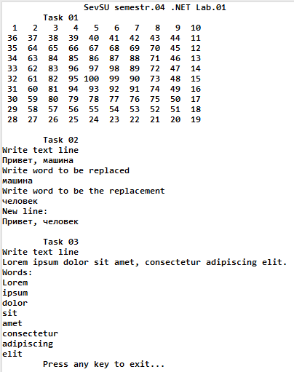

Рисунок 1 – работа программы

Вывод

В ходе данной лабораторной работы были изучены основы программирования на языке C#. Освоена работа с двумерными массивами, строками и классом String, регулярными выражениями.